«ШМЕЛЬ-3Н»
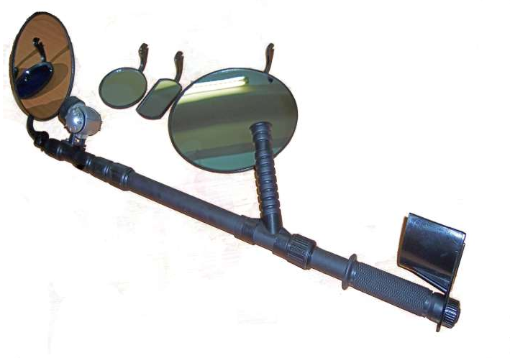

УНИВЕРСАЛЬНЫЙ КОМПЛЕКТ ДОСМОТРОВЫХ ЗЕРКАЛ

РУКОВОДСТВО ПО ЭКСПЛУАТАЦИИ,
ПАСПОРТ

